Лабораторная работа №14

Данилова Анастасия Сергеевна

# Цель работы

Изучить основы программирования в оболочке ОС UNIX. Научиться писать более сложные командные файлы с использованием логических управляющих конструкций и циклов.

# Задание

1. Написать командный файл, реализующий упрощённый механизм семафоров. Командный файл должен в течение некоторого времени t1 дожидаться освобождения ресурса, выдавая об этом сообщение, а дождавшись его освобождения, использовать его в течение некоторого времени t2<>t1, также выдавая информацию о том, что ресурс используется соответствующим командным файлом (процессом). Запустить командный файл в одном виртуальном терминале в фоновом режиме, перенаправив его вывод в другой (> /dev/tty#, где # — номер терминала куда перенаправляется вывод), в котором также запущен этот файл, но не фоновом, а в привилегированном режиме.
2. Реализовать команду man с помощью командного файла. Изучите содержимое каталога /usr/share/man/man1. В нем находятся архивы текстовых файлов, содержащих справку по большинству установленных в системе программ и команд. Каждый архив можно открыть командой less сразу же просмотрев содержимое справки.
3. Используя встроенную переменную $RANDOM,напишитекомандныйфайл,генерирующийслучайнуюпоследовательностьбуквлатинскогоалфавита.Учтите,что$ RANDOM выдаёт псевдослучайные числа в диапазоне от 0 до 32767.

# Теоретическое введение

Less. Утилиту less зачастую используют не для чтения текста, а для поиска определенных участков в больших документах. Команда less в Linux пригодится для просмотра по-настоящему больших текстовых файлов, с которыми затруднительно работать в текстовых редакторах вроде vim или с помощью утилит, загружающих весь документ сразу.

$RANDOM-внутренняяфункцияBash(неконстанта),котораявозвращает*псевдослучайные*целыечиславдиапазоне0-32767.Функция$ RANDOM не должна использоваться для генерации ключей шифрования.

# Выполнение лабораторной работы

1. Реализуем команду man с помощью командного файла. Изучим содержимое каталога /usr/share/man/man1. В нем находятся архивы текстовых файлов, содержащих справку по большинству установленных в системе программ и команд. Каждый архив можно открыть командой less сразу же просмотрев содержимое справки. (рис 1) 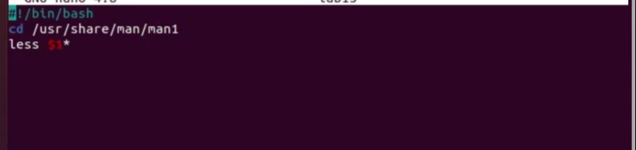 **рис 1** Введем команду chmod ugo+x filename, для разрешения исполнения файла для всех. (рис 1.2) 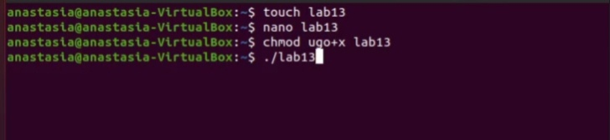 **рис 1.2** Далее убедимся, что программа работает (рис 2) 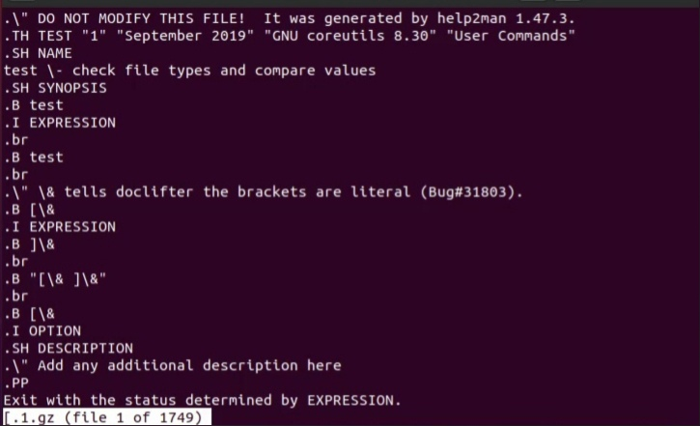 **рис 2**
2. Используя встроенную переменную $RANDOM,напишемкомандныйфайл,генерирующийслучайнуюпоследовательностьбуквлатинскогоалфавита.Учтем,что$ RANDOM выдаёт псевдослучайные числа в диапазоне от 0 до 32767, поэтому поставим ограничение. (рис 3) 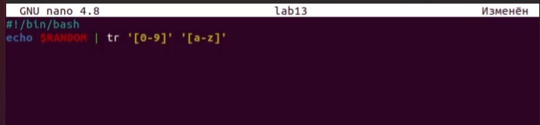 **рис 3**
3. Убедимся, что программа действительно выводит рандомный набор латинских букв (рис 4) 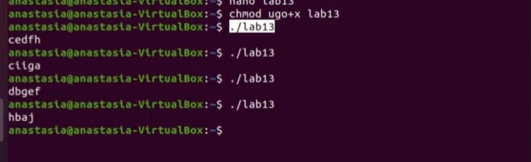 **рис 4**

# Выводы

Мы изучили основы программирования в оболочке ОС UNIX. Научились писать более сложные командные файлы с использованием логических управляющих конструкций и циклов.

# Библиография

https://www.opennet.ru/docs/RUS/bash_scripting_guide/x4812.html

https://losst.ru/komanda-less-v-linux